2021年11月绍兴市选考科目诊断性考试
技术试题
注意事项：
1.本试卷分两部分，第一部分信息技术，第二部分通用技术。全卷共18页，第一部分1至10页，第二部分11至18页；
2.考试时间90分钟，满分100分。
第一部分 信息技术(共50分)
一、选择题(本大题共12小题，每小题2分，共24分。在每小题给出的四个选项中，只有一个符合题目要求)
1.下列有关信息和信息技术的说法，正确的是
A.信息作为一种社会资源，是近代社会才有的
B.同一信息对不同的人，其价值都是相同的
C.要使用计算机处理信息，必须先把信息编码为二进制
D.文字、语言、图形、图像、声音和形体动作是信息的表达技术
2.下列关于网页和网络的说法，不正确的是
A.HTTP协议用于浏览器和Web服务器之间信息传输
B.把网页“添加到收藏夹”，其实质是收藏网页地址
C.在某购物网站按商品类别进行信息查询属于主题目录检索
D.使用同一关键字在不同搜索引擎搜索得到的结果一定是相同的
3.用Access软件设计天气信息的数据库，其中已建好的“台风”数据表用于存储下图所示的数据。
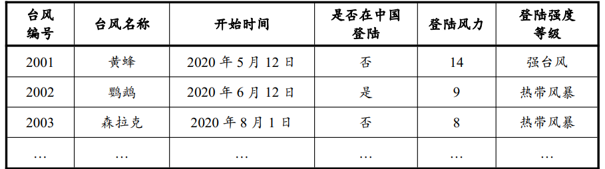
下列关于“台风”数据表的描述，正确的是
A.“台风编号”列在该数据表中相应字段的数据类型只能设置为“数字”型
B.“是否在中国登陆”列在该数据表中相应字段的数据类型可以设置为“是/否”型
C.“台风”数据表中的字段顺序一定和上表中的顺序一致
D.不可以把该Access数据表中的台风数据导出到Excel表
4.下列有关信息编码的说法，正确的是
A.根据GB2312标准，“芯片”两个字的内码共占2个字节
B.计算机存储一个ASCII码时，占用1个字节，最高位为“1”
C.已知字母“F”的ASCII码值为46H，则字母“G”的ASCII码值为71D
D.某7位二进制数的最高位和最低位都为1，则转换为十进制数后的值大于65
5.使用GoldWave软件编辑某音频文件，部分界面如图所示。
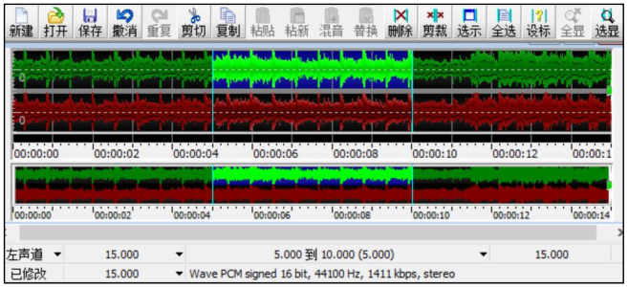
在当前状态下，下列说法正确的是
A.执行“剪裁”操作后，音频时长减少了5秒
B.先执行“复制”操作，再执行“粘贴”操作后，音频时长增加了5秒
C.执行“更改音量”操作，把音量增加一倍后直接保存，存储容量为原来的2倍
D.执行“删除”操作后直接保存，音频文件的存储容量约为原来的2/3
6.将一幅未经压缩的1024*768像素、256级灰度的BMP图像另存为JPEG格式文件，存储后的文件存储容量为76KB，则该压缩比约为
A.5：1 B.10：1 C.80：1 D.320：1
7.VB表达式Abs(Int(-4.1))^2+15 Mod 5\2的值是
A.16 B.17 C.25 D.26
8.某算法的部分流程图如图所示。
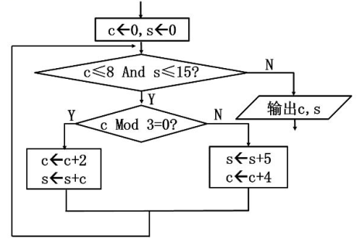
执行这部分流程后，输出c，s的值分别是
A.12，20 B.8，15 C.12，15 D.14，34
9.以下VB程序段的功能是：从文本框Text1和Text2中分别读入正整数n和r(2≤r<10)，把n转化为r进制并显示在标签Label1上。
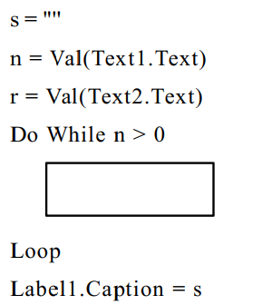
方框中的代码由以下三部分组成：
①n=n\r ②t=nModr ③s=Chr(Asc("0")+t)+s
下列选项中代码顺序正确的是
A.①②③ B.②①③ C.①③② D.③①②
10.有如下VB程序段：
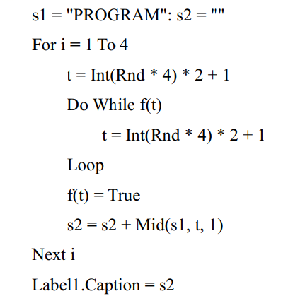
数组f各元素的初值为False，执行该程序段后，标签Label1上显示的内容可能是
A.PPOM B.MROR C.PROM D.RPAM
11.把数组元素d(1)到d(n)中前5个不同的最大值降序排到d(1)到d(5)中，其中n≥10，数组d中各元素值均小于100且不同元素个数大于5。实现该功能的VB程序段如下：
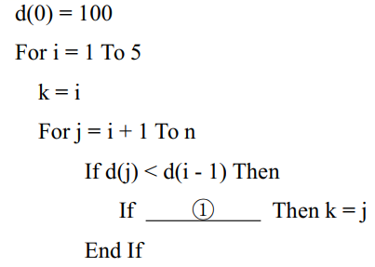
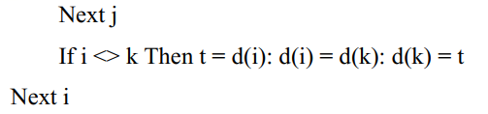
则代码中①处的语句为
A.d(k)>=d(i-1) And d(j)<d(k) B.d(k)>=d(i-1) Or d(j)<d(k)
C.d(k)>=d(i-1) And d(j)>d(k) D.d(k)>=d(i-1) Or d(j)>d(k)
12.有如下VB程序段：
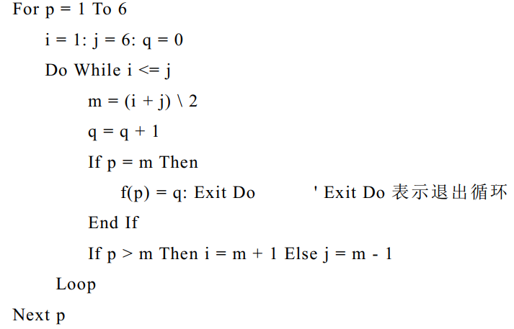
数组元素f(1)到f(6)初始为0，执行该程序段后，其值依次是
A.2，3，1，3，2，3 B.3，2，3，1，2，3
C.2，3，1，3，3，2 D.3，2，1，3，2，3
二、非选择题(本大题共4小题，其中第13小题4分，第14小题8分，第15小题7分，第16小题7分，共26分)
13.小王收集了2019年和2020年浙江省各市人口数据，并使用Excel软件进行数据处理，部分界面如图a所示。
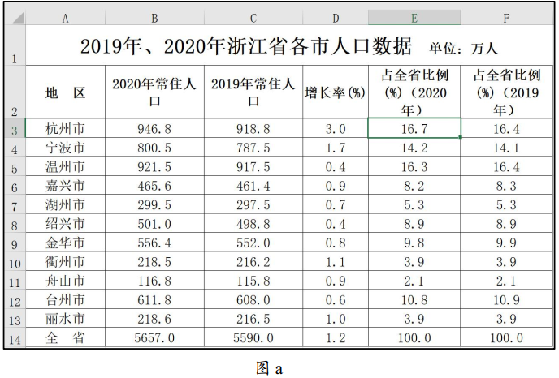
请回答下列问题：
(1)区域E3：F14的值是通过公式计算得到的：先在单元格E3中输入公式，再利用自动填充功能完成区域E3：F14其他单元格的计算，则E3中的公式是 。(提示：占全省比例(%)=当年该市常住人口/当年全省常住人口*100)。
(2)根据图a中的数据制作图b所示的图表，则图表的数据区域是 。
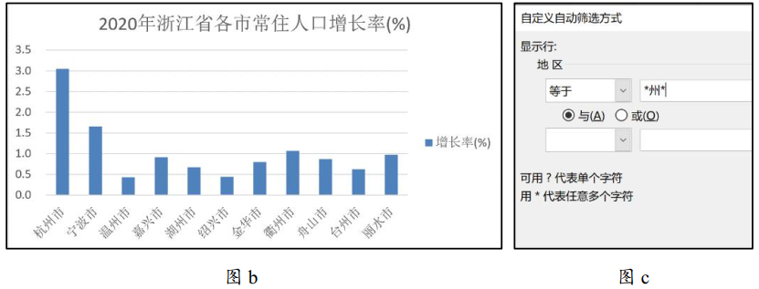
(3)小王进行以下操作，下列说法正确的是 (多选，填字母)。
A.将B3单元格的小数位数设置为0，则E3单元格中显示的值变小
B.对“地区”列进行筛选，部分界面如图c所示，可以筛选出所有包含“州”的城市记录
C.对区域A2：F13按“2020年常住人口”为关键字降序排序，图b所示的图表不会变化
D.以“增长率(%)”为关键字降序排序，再以“地区”包含“州”进行筛选，则排在最前面的是包含“州”的城市中增长率最高的城市
(注：全部选对的得2分，选对但不全的得1分，不选或有选错的得0分)
14.小明制作主题为“铸梦太空”的多媒体作品。首先使用Photoshop软件处理图像，然后使用Flash软件制作动画作品。请回答下列问题：
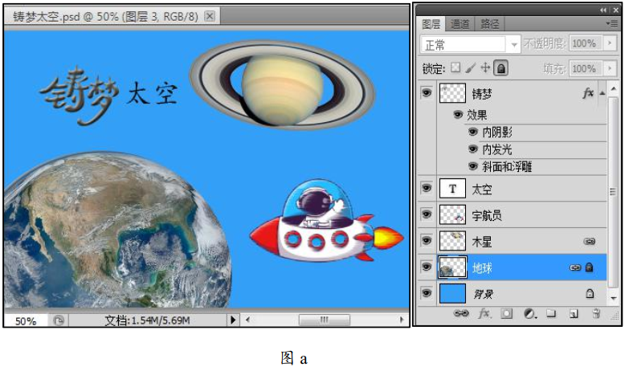
(1)处理图像的部分界面如图a所示。下列说法正确的有 (多选，填字母)。
A.可以复制“铸梦”图层的图层样式并粘贴到“宇航员”图层
B.可以将“木星”图层的名称改为“木星与卫星群”
C.“太空”图层可能设置了滤镜效果
D.可以利用“文字”工具修改“铸梦”图层中文字的大小
E.可以利用“渐变工具”将“背景”图层填充为蓝黑线性渐变色
(注：全部选对的得2分，选对但不全的得1分，不选或有选错的得0分)
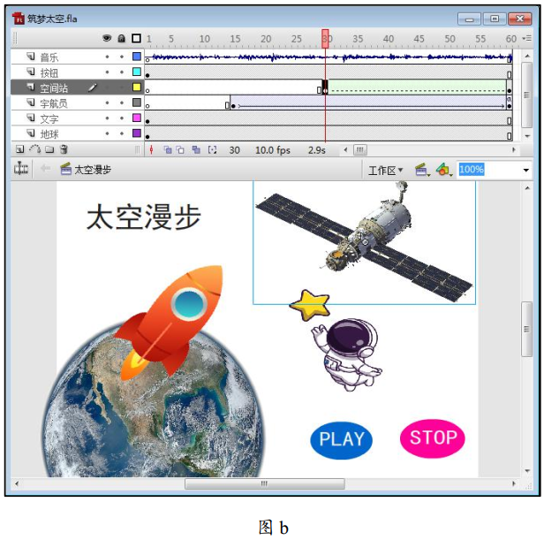
(2)制作动画作品的部分界面如图b所示。测试影片，单击“STOP”按钮，动画和声音同时停止播放，“音乐”图层中声音的同步属性为 (单选，填字母：A.事件/B.数据流)。单击“PLAY”按钮继续播放动画，则该按钮上添加的动作脚本为on(release){ }(单选，填字母：A.play；/B.play(30)；)。
(3)“空间站”图层第30帧与第60帧的对象是由库中同一个元件创建的实例，且两帧中均只有一个实例。为了实现空间站在自转的同时，自上往下移动，小明创建了补间动画，但是失败了。动画设置面板如图c所示。为正确创建补间动画，他可以做的操作是 。
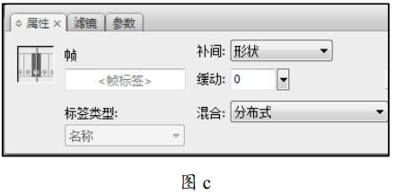
(4)为了使“文字”图层中文字“太空漫步”推迟1.5秒出现，其它动画效果保持不变，下列操作方法可行的是 (多选，填字母)。
A.选中“文字”图层第1帧移动到第15帧
B.选中“文字”图层第15帧执行“清除帧”操作
C.选中“文字”图层第15帧执行“插入关键帧”操作，再选中该图层第1帧执行“删除帧”操作
D.选中“文字”图层第15帧执行“插入关键帧”操作，再删除该图层第1帧中的文字实例
E.选中“文字”图层第15帧执行“插入关键帧”操作，并将第1帧中文字实例的Alpha值设为0%
(注：全部选对的得2分，选对但不全的得1分，不选或有选错的得0分)
15.某景区渡口游客可乘船往返于河的两岸，有m个人自河东去河西，n个人自河西返回河东。现有一艘船，最大载重量为wt，最多可同时载两人，船自河东出发，最后返回河东。所有人的体重不会超过wt，求把所有人载过河所需最少往返次数。
编写一个VB程序，实现上述功能。程序运行时，在列表框List1中显示所有游客的体重和去向(W表示往西、E表示往东)，如“132E”表示体重为132往东。单击“统计”按钮Command1，在标签Label1中显示最少往返次数。程序运行界面如图所示。
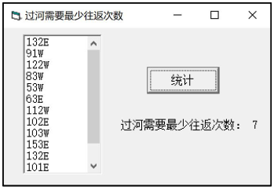
(1)VB语句List1.AddItem""中AddItem是 (单选，填字母：A.对象名/B.方法名/C.属性名)。
(2)实现上述功能的VB程序如下，请在划线处填入合适代码。
(3)程序加框处的代码有误，请改正。
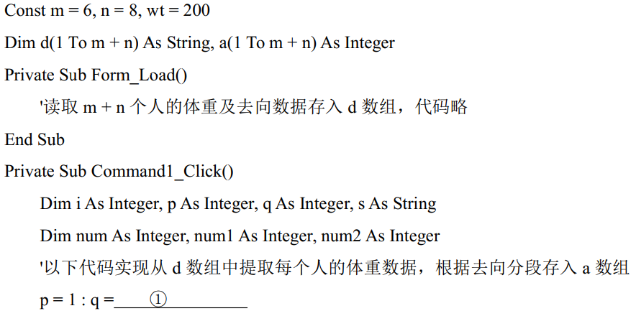
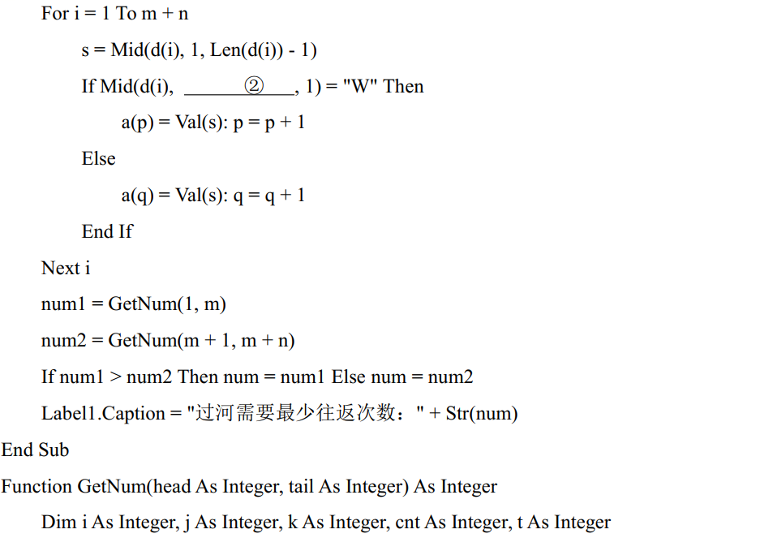
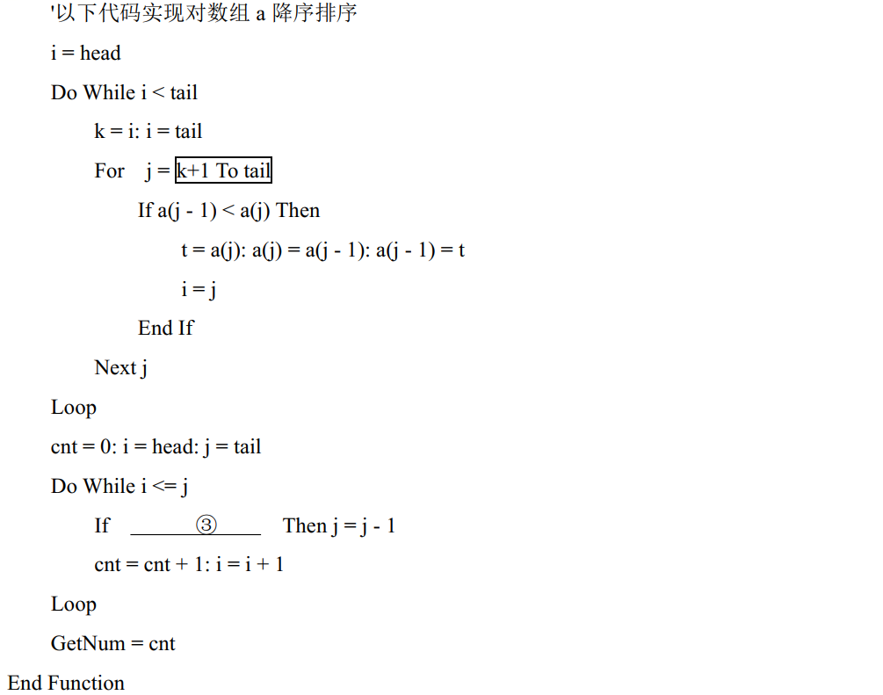
16.灰度图像像素的灰度值为0～255的整数，为区分图像的前景与背景，寻找一个最佳灰度值T，使得前景、背景这两类像素之间的差异最大。
求T值的方法如下：取某个灰度值k，将图像所有N个像素分成两类，灰度值小于k的作为背景像素，灰度值大于等于k的作为前景像素，统计两类像素的个数分别为N₁、N₂，计算灰度值的均值分别为μ₁、μ₂，利用公式计算出两类像素的差异值。当该值最大时，k即为要找的最佳灰度值T。若某区间段内有连续多个T满足要求，则T取中间值。
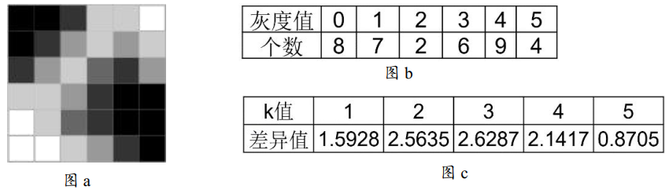
例如：图a所示图像像素的灰度值仅为0～5，统计0～5灰度值像素的个数依次为8、7、2、6、9、4，如图b所示。当k=2时，N₁=15，N₂=21，μ₁=(0*8+1*7)/(8+7)，μ₂=(2*2+3*6+4*9+5*4)/(2+6+9+4)，计算出差异值为2.5635。依此类推，计算差异值如图c所示。可知，当k=3时差异值最大，3是最佳灰度值T。
编写VB程序，实现如上功能。读取图像所有像素的灰度值后，单击按钮Command1，在标签Label1上显示T值。
(1)在上例中，取k=3，则背景像素的个数N₁为 。
(2)实现上述功能的VB程序如下，请在划线处填入合适的代码。
